# **大会の模様**

**とき　令和６年８月18日（日）**

**ところ　大阪市立男女共同参画センター  
東部館（クレオ大阪東）ホール**

|  |
| --- |
| **◆◆開会前の様子・開会◆◆** |

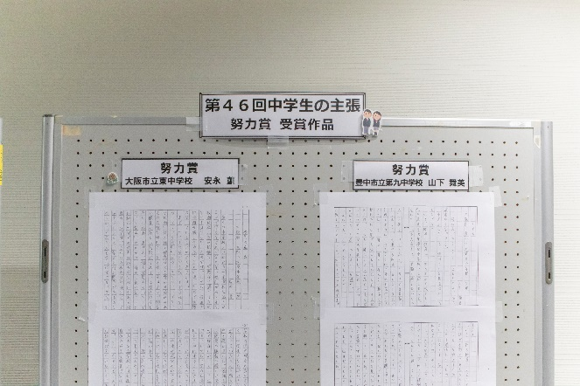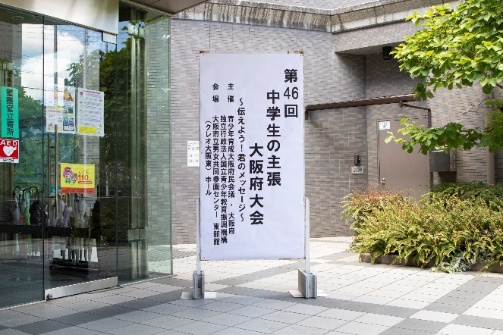

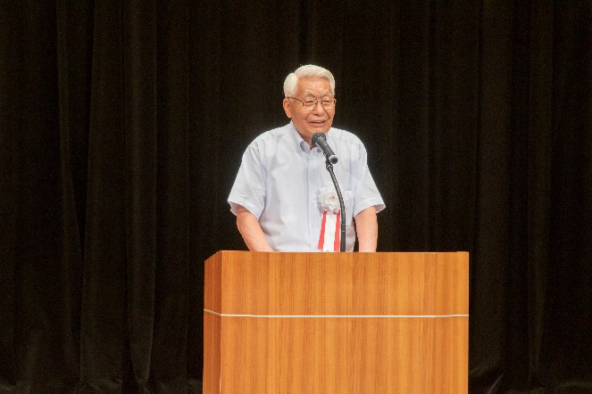

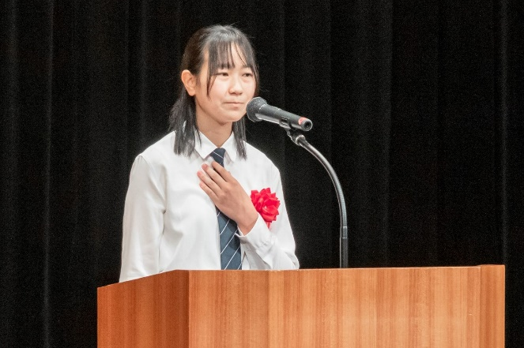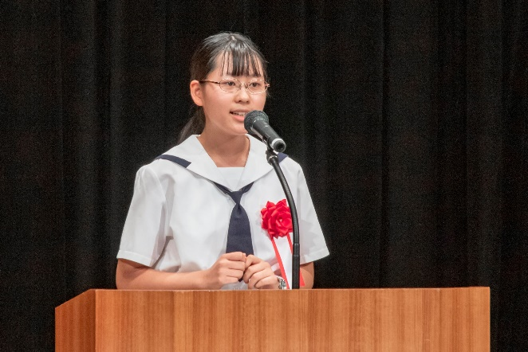**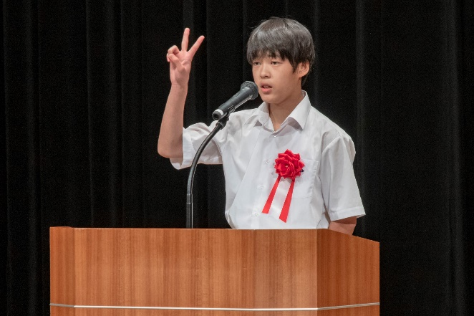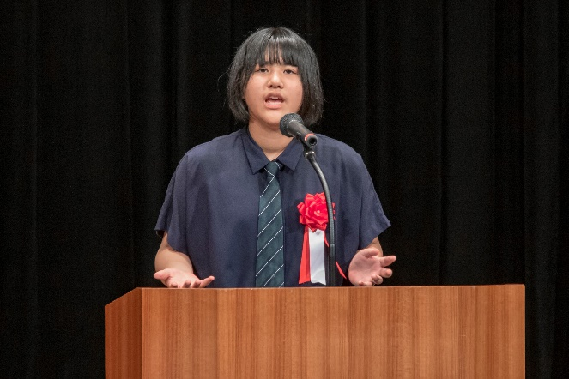◆◆主張発表◆◆**

**城津　文音さん**

**長嶺　佳歩さん**

**髙濱　佑良さん**

**森﨑　春奈子さん**

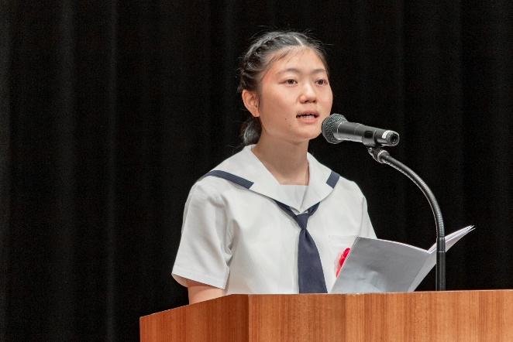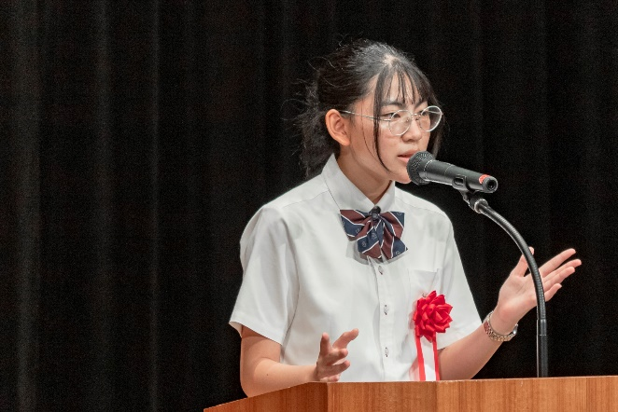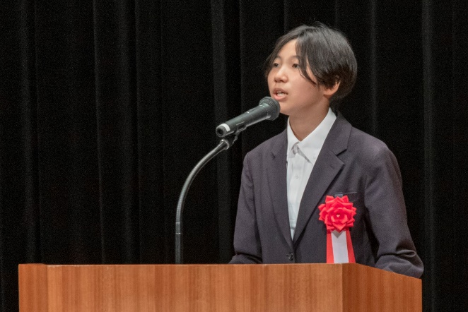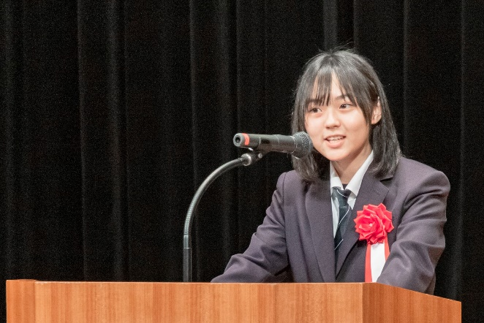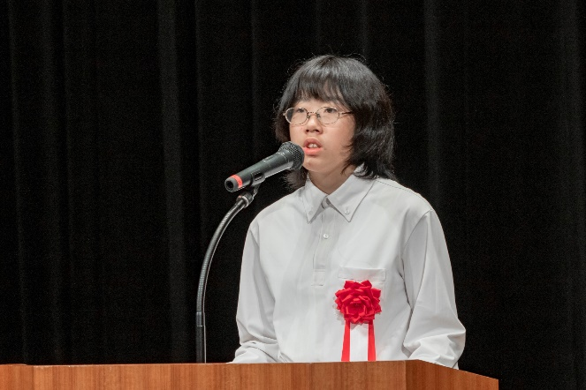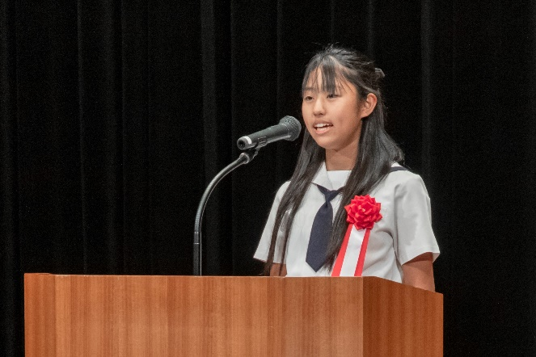

**伊藤　碧さん**

**藤原　芽衣さん**

**北隅　ひなたさん**

**福山　恵彩さん**

**山中　円さん**

**榮　杏理さん**

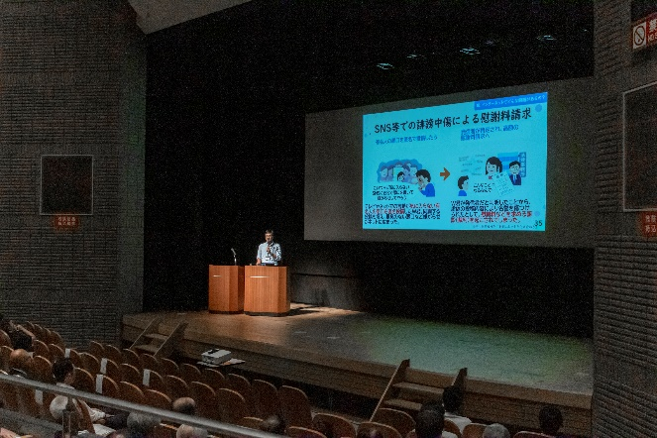**◆◆審査・講演◆◆**

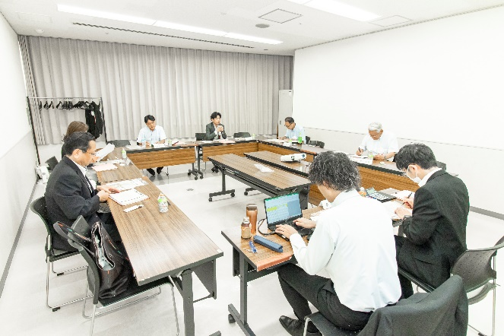

**審査**

**講演**

（ネット上の誹謗中傷防止講座）

**◆◆表彰式・審査発表・講評・記念撮影◆◆**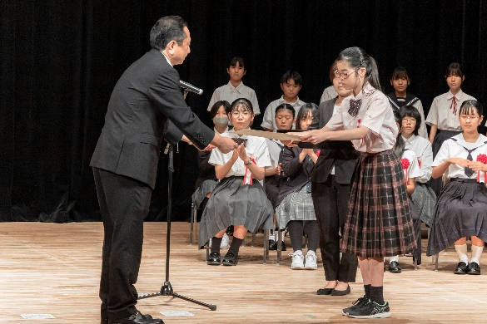

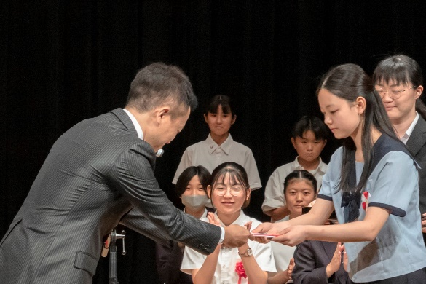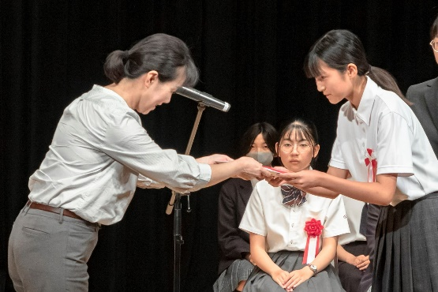**努　力　賞**

（記念品の授与）

大阪府カラオケボックス協会

（賞状の授与）

公益社団法人

大阪府防犯協会連合会

**優　良　賞**

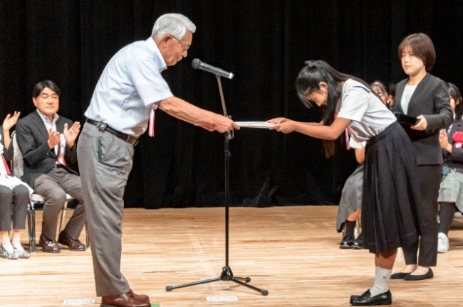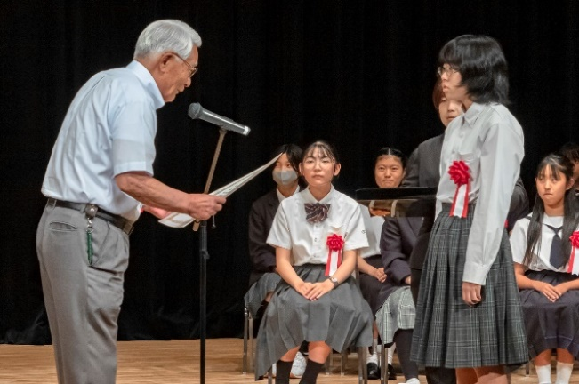

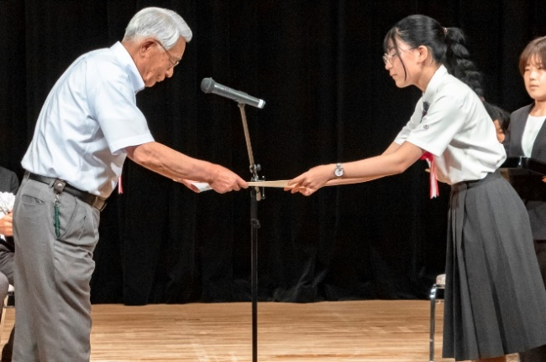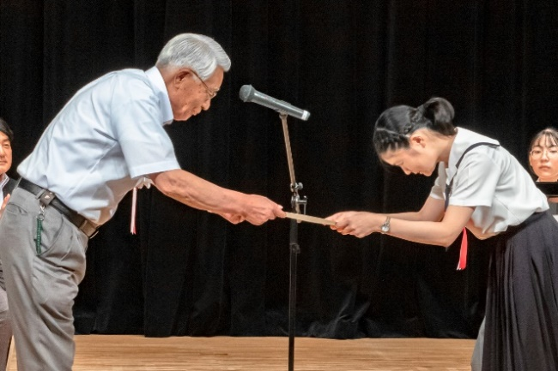

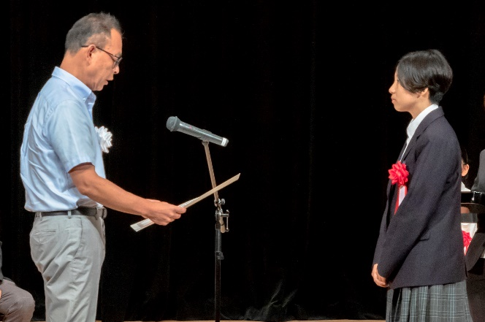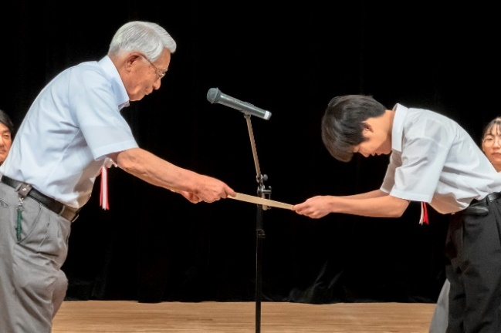

（審査委員特別賞）

**優　秀　賞**

（ＮＨＫ大阪放送局長賞）

（国際ソロプチミスト大阪賞）

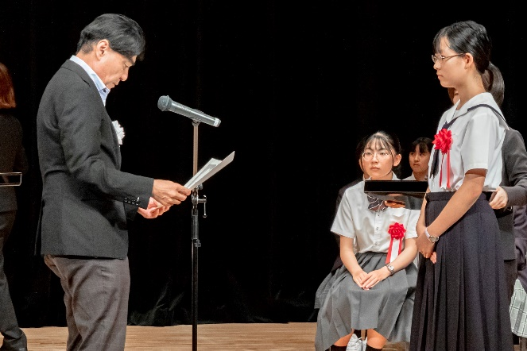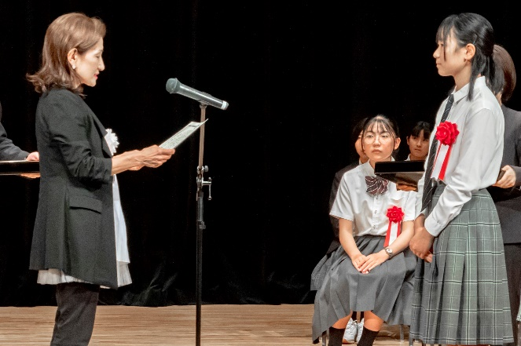

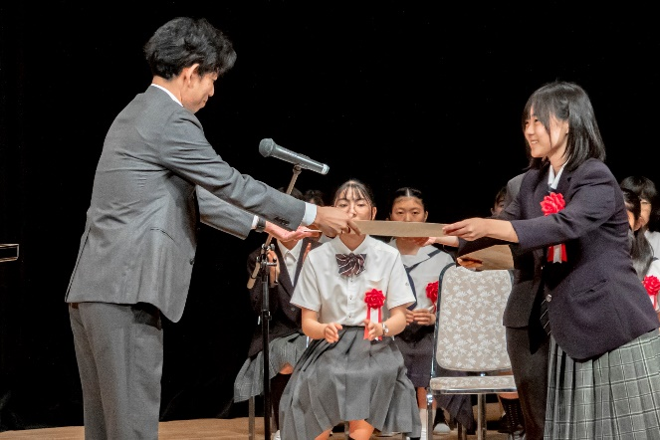

（大阪府教育委員会賞）

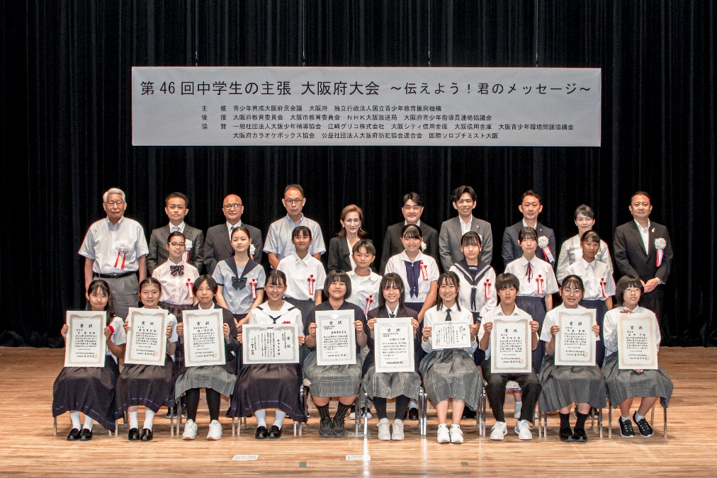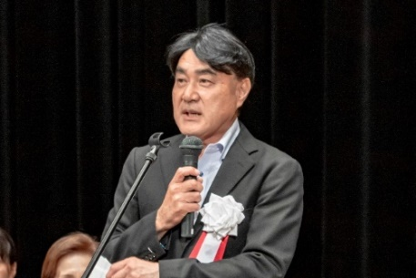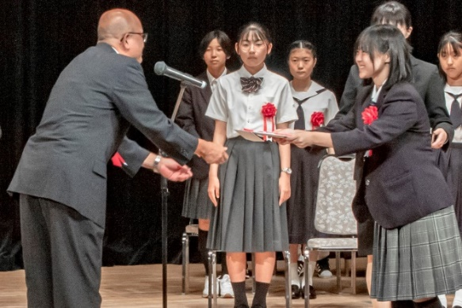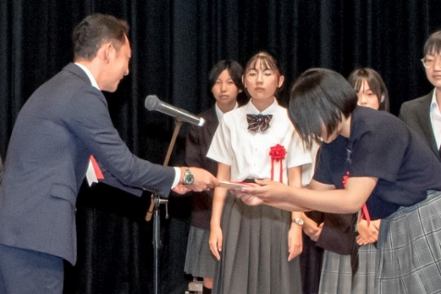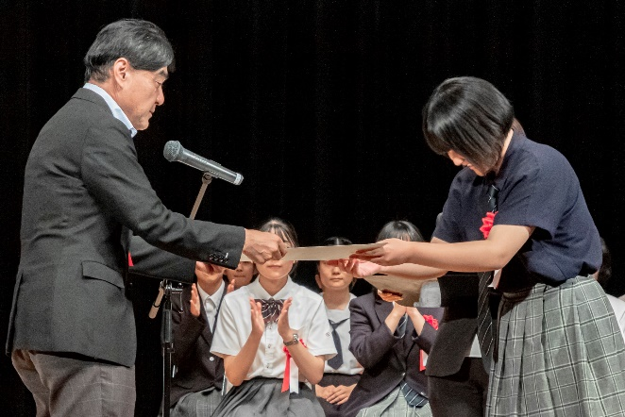**最　優　秀　賞**

**講　評**

（近藤　審査委員長）

大阪信用金庫

一般社団法人

大阪少年補導協会

（記念品の授与）

（大阪府知事賞）

**記　念　撮　影**